**KATA PENGANTAR**

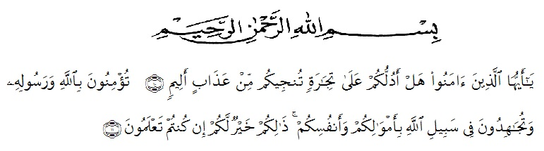

Artinya:

*Hai orang-orang yang beriman, sukakah kamu aku tunjukkan suatu peniagaan yang dapat menyelamatkan kamu dari azab yang pedih? (Yaitu) kamu beriman kepada Allah dan Rasul-Nya dan berjihad di jalan Allah dengan harta dan jiwamu. Itulah yang lebih baik bagimu jika kamu mengetahuinya. (QS. Ash-Shaff: 10-11).*

Alhamdulillahirabbil’alamin, puji syukur penulis panjatkan kepada Allah SWT, karena berkat Rahmat, Hidayah dan Karunia-Nya penulis dapat menyelesaikan skripsi dengan judul **“Pengembangan Media Berbasis Video Animasi Menggunakan Canva Pada Mata Pelajaran Bahasa Indonesia di Kelas II SD Negeri 117478 Simatahari”.**

Dalam penyusunan skripsi ini penulis mendapat banyak bimbingan serta dorongan dari berbagai pihak, sehingga pada kesempatan ini penulis ingin mengucapkan terima kasih kepada pihak-pihak yang telah memberikan dukungan dan bimbingan dalam penyelesaian skripsi ini. Ucapan terima kasih penulis sampaikan kepada nama-nama berikut ini:

1. Bapak Dr. H. Firmansyah, M.Si., selaku Rektor Universitas Muslim Nusantara Al-Washliyah Medan;
2. Bapak Dr. Abdul Mujib, M.Pmat., selaku Dekan Fakultas Keguruan dan Ilmu Pendidikan Universitas Muslim Nusantara Al-Washliyah Medan;
3. Bapak Sujarwo, S.Pd., M.Pd., selaku Kepala Program Studi Pendidikan Guru Sekolah Dasar Universitas Muslim Nusantara Al-Washliyah Medan.
4. Bapak Umar Darwis, SE., M.Pd., selaku dosen pembimbing yang banyak meluangkan waktu untuk membimbing penulis dalam penyelesaian skripsi ini.
5. Ibu Beta Rapita Silalahi, S.Pd., M.Pd., selaku dosen penguji 1 saya dan Ibu Safridah Napitupulu, S.Pd., M.Pd., selaku dosen penguji 2 saya yang telah memberikan arahan dan bimbingan serta motivasi kepada penulis.
6. Bapak/Ibu Dosen Program Studi PGSD Universitas Muslim Nusantara Al-Washliyah yang telah memberikan ilmu yang bermanfat dan menambah wawasan penulis selama mengikuti perkuliahan.
7. Kepada kedua orang tua tercinta Bapak Raja Munthe, S.Ag dan Ibu Jannah Bulan Harahap terima kasih untuk semua doa setiap hari kepada penulis dan dukungannya yang sangat besar jasanya kepada penulis sampai saat ini.Serta kasih sayang yang tidak dapat terbalaskan semoga Allah SWT selalu memberikan kesehatan kepada beliau.
8. Saudara-saudara kandung saya yang tercinta abang Miftah Alwi Dalimunthe kakak Nur Ajidah Dalimunthe, S.Sos dan adik saya Wildan Taufiq Dalimunthe serta kakakipar Sri Rahayu, S.Pd yang selalu memberikan semangat dan motivasi selama perkuliahan.
9. AR.Harahap, terima kasih atas dukungan,semangat dan menemani penulis sehingga skripsi ini dapat terselesaikan dengan baik.
10. Kepada keponakan tersayang Elma Zura Dalimunthe, M.Sazli Nst yang menjadi semangat kepada penulis.
11. Teman-teman tersayang Weni Putri Sardilah, Elva Tria Ananda, Insa Gultom, Ira Salmiah Siregar yang telah membantu,mendukung dan memberikan semangat kepada penulis.
12. Terakhir, terima kasih untuk diri sendiri Wita Triyani Dalimunthe sudah bertahan sejauh ini apresiasi sebesar-besarnya karena telah bertanggung jawab untuk menyelesaikan apa yang telah di mulai,ini merupakan pencapaian yang patut dibanggakan untuk diri sendiri.

Penulis menyadari skripsi ini masih jauh dari kata sempurna. Oleh sebab itu penulis mengharapkan kritik dan saran yang membangun agar penulis dapat mengetahui dan memperbaiki kekurangan yang ada pada skripsi ini. Penulis berharap semoga skripsi ini bermanfaat dalam memperkaya ilmu pengetahuan dan dapat berguna dan bermanfaat bagi para pembaca.

Medan, Maret 2024

Penulis

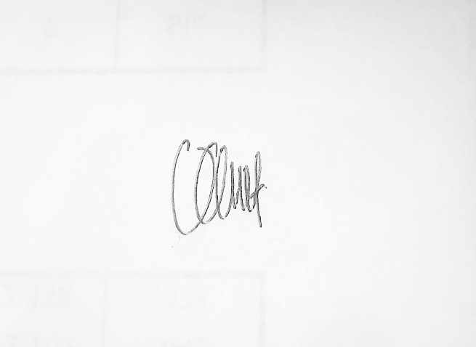

**Wita Triyani Dalimunthe**

**NPM. 201434094**